Freiwillige Feuerwehr Nauort
Kameraden für 45 Jahre Dienstjahr geehrt

Im Jahr 1974 traten die Kameraden Klaus Drefs, Eberhard Freisberg und Jürgen Freisberg in die Freiwillige Feuerwehr Nauort ein. In einem festlichen Rahmen wurden die Kameraden im Feuerwehrhaus in Nauort für Ihren Einsatz und Engagement in der Wehr gehrt. Verbandsbürgermeister Michael Merz sowie weitere Vertreter aus der Politik würdigten die Kameraden, die sich 45 Jahre in den Dienst der Feuerwehr und somit in das Allgemeinwohl stellten.
Klaus Drefs absolvierte Lehrgänge, so dass er im Jahr 1983 zum Maschinisten, 1986 zum Hauptfeuerwehrmann und im Jahr 2013 zum Hauptlöschmeister ernannt wurde.
Eberhard Freisberg, qualifizierte sich bereits im Jahr 1983 zum Brandmeister und übernahm im gleichen Jahr die Wehrführung, in der er bis zum Jahr 2007 angehörte. Als stellvertretender Wehrleiter der Verbandsgemeinde Ransbach-Baumbach stand er viele Jahre den Feuerwehren mit all seinem Wissen und seiner Kompetenz zur Verfügung. Ernennungen bis zum Hauptbrandmeister folgten.
Jürgen Freisberg führte gemeinsam mit Eberhard Freisberg mehr als 16 Jahre die Wehr. Zunächst als stellvertretender Wehrführer, ab dem Jahr 1999 bis 2005 stand er an der Spitze der Feuerwehr Nauort. Seine Qualifikationen erstrecken sich über den Gruppenführer bis hin zum Oberbrandmeister.
Der Wehrführer Olaf Drefs, sowie sein Stellvertreter Michael Freisberg und der Vorsitzende des Fördervereins, Daniel Kleudgen, dankten den drei Kameraden für deren langjährige Verbundenheit und Kameradschaft.

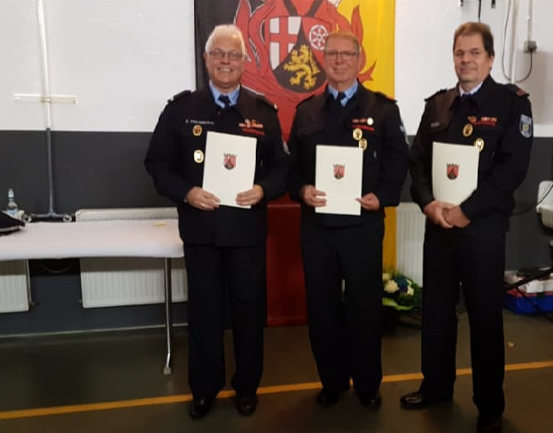
(v.l.r. Eberhard Freisberg, Klaus Drefs und Jürgen Freisberg)

